Wiederholungsaufgaben
Aufgabe 1: Das weißt du besser!
Im folgenden Text haben sich Fehler versteckt. Korrigiere sie, indem du das Falsche durchstreichst und das Richtige darüber schreibst. Unterstrichene Wörter sind richtig und dürfen nicht verändert werden. Einfügen von „nicht“ oder Ähnliches gilt nicht als Korrektur.
Damit eine Muskelzelle arbeiten kann, braucht sie viel elektrische Energie. Diese
Energie muss dem Körper von außen zugeführt werden und zwar in Form von
Bewegungs-Energie. Der Vorgang, der in der Muskelzelle die Energie zur Verfügung
stellt, heißt Verdauung und benötigt Vitamine, die das Blut vom Darm zur Muskel-
zelle befördert, und Stickstoff, den das Blut vom Magen zur Muskelzelle befördert.
Diese Stoffe werden umgewandelt in Wasser und Mineralstoffe.

Aufgabe 2: Die drei Welten
Ordne die folgenden Begriffe der richtigen „Welt“ zu, indem du die Kennbuchstaben in die Tabelle einträgst.
S = die sichtbare Welt; M = die Welt im Mikroskop; T = die Welt der Teilchen
 | ein Traubenzucker-Molekül |  | das Herz
 | der Zellkern |  | eine Zelle der Darmschleimhaut
 | der Oberarmknochen |  | ein Sauerstoff-Atom
 | das Kronblatt |  | der Chloroplast
 | das Pollenkorn |  | der Stängel
 | ein Enzym-Molekül |  | die Lungenkapillaren

Aufgabe 3: Fortpflanzung
Tiere (wie der Mensch) und Pflanzen erzeugen ihre Nachkommen auf sehr ähnliche Weise. Ergänze in der Tabelle den Text für die Blütenpflanzen mit den passenden Fachbegriffen.
MENSCH | BLÜTENPFLANZE
Im Eierstock werden die Eizellen gebildet.
Im Hoden werden die Spermienzellen gebildet.

Aufgabe 4: Messgrößen und Einheiten
Füll die Tabelle fertig aus.
Nr | die (Mess-)Größe | die Einheit | das Symbol (Abkürzung)
1 |  | Stunde
2 |  |  | €
3 |  |  | °C
4 |  | Zentimeter
5 | Energieinhalt
6 |  |  | mg
7 |  |  | s
8 |  |  | ml / mL
9 |  | Gramm
10 |  |  | km
11 |  | Liter
12 |  | Quadratmeter
13 |  |  | t
14 |  |  | dm

Aufgabe 5: Armskelett
a) Benenne die Knochen mit ihren Namen und dem Artikel.
A | 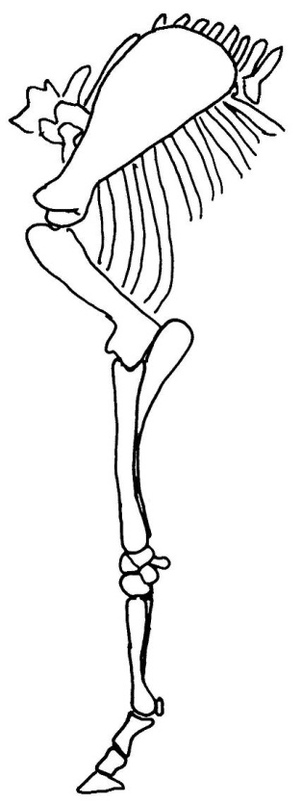  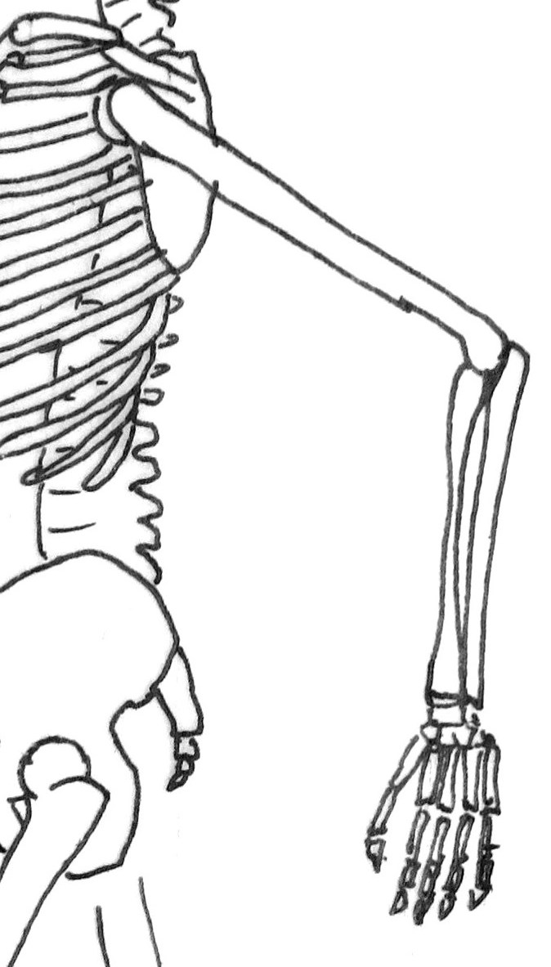  A  B  C  D  E  F  G
B
C
D
E
F
G

b) Beschrifte die 7 Teile im Skelett des
Pferde-Vorderbeines (das entspricht
dem Arm) mit den gleichen Buchstaben.

Wiederholungsaufgaben
Aufgabe 1: Das weißt du besser!
Im folgenden Text haben sich Fehler versteckt. Korrigiere sie, indem du das Falsche durchstreichst und das Richtige darüber schreibst. Unterstrichene Wörter sind richtig und dürfen nicht verändert werden. Einfügen von „nicht“ oder Ähnliches gilt nicht als Korrektur.
Damit eine Muskelzelle arbeiten kann, braucht sie viel elektrische Energie. Diese
Zell-Energie

chemischer
Zellatmung Traubenzucker, den
Sauerstoff von der Lunge
Kohlenstoffdioxid
Energie muss dem Körper von außen zugeführt werden und zwar in Form von
Bewegungs-Energie. Der Vorgang, der in der Muskelzelle die Energie zur Verfügung
stellt, heißt Verdauung und benötigt Vitamine, die das Blut vom Darm zur Muskel-
zelle befördert, und Stickstoff, den das Blut vom Magen zur Muskelzelle befördert.
Diese Stoffe werden umgewandelt in Wasser und Mineralstoffe.

Aufgabe 2: Die drei Welten
Ordne die folgenden Begriffe der richtigen „Welt“ zu, indem du die Kennbuchstaben in die Tabelle einträgst.
S = die sichtbare Welt; M = die Welt im Mikroskop; T = die Welt der Teilchen
T | ein Traubenzucker-Molekül | S | das Herz
M | der Zellkern | M | eine Zelle der Darmschleimhaut
S | der Oberarmknochen | T | ein Sauerstoff-Atom
S | das Kronblatt | M | der Chloroplast
M | das Pollenkorn | S | der Stängel
T | ein Enzym-Molekül | M | die Lungenkapillaren

Aufgabe 3: Fortpflanzung
Tiere (wie der Mensch) und Pflanzen erzeugen ihre Nachkommen auf sehr ähnliche Weise. Ergänze in der Tabelle den Text für die Blütenpflanzen mit den passenden Fachbegriffen.
MENSCH | BLÜTENPFLANZE
Im Eierstock werden die Eizellen gebildet. | Im Stempel / im Fruchtknoten / in der Samenanlage werden die Eizellen gebildet.
Im Hoden werden die Spermienzellen gebildet. | In den Staubblättern / Staubbeuteln werden die Pollenkörner mit den Spermienzellen gebildet.

Aufgabe 4: Messgrößen und Einheiten
Füll die Tabelle fertig aus.
Nr | die (Mess-)Größe | die Einheit | das Symbol (Abkürzung)
1 | Zeit | Stunde | h
2 | Geldwert | Euro | €
3 | Temperatur | Grad Celsius | °C
4 | Länge | Zentimeter | cm
5 | Energieinhalt | Kilojoule | kJ
6 | Masse | Milligramm | mg
7 | Zeit | Sekunde | s
8 | Volumen | Milliliter | ml / mL
9 | Masse | Gramm | g
10 | Länge | Kilometer | km
11 | Volumen | Liter | l / L
12 | Fläche | Quadratmeter | m²
13 | Masse | Tonne | t
14 | Länge | Dezimeter | dm

Aufgabe 5: Armskelett
a) Benenne die Knochen mit ihren Namen und dem Artikel.
A | das Schulterblatt  A  B  C/D  E  F  G  A  B  C  D  E  F  G
B | der Oberarmknochen
C | die Speiche
D | die Elle
E | der Handwurzelknochen
F | der Mittelhandknochen
G | der Fingerknochen

b) Beschrifte die 7 Teile im Skelett des
Pferde-Vorderbeines (das entspricht
dem Arm) mit den gleichen Buchstaben.

Nickl, Juli 2018

